浮光「片」影-利用透明膠片製作立體影像
校名：潮寮國中
指導老師：傅彥閣、李明志、張雅涵
類別：物理類
一、旨趣：
日前網路上流傳用手機自製全息投影 (Hologram)，使用手邊資源，便能讓立體物件躍然眼前，只要四片透明塑膠片，組合成投影幕，再到 YouTube 搜尋 「hologram」影片來播放，便可產生懸浮在手機上的簡易立體投影。
二、實驗器材：
廢棄透明 CD 盒(或投影片)、切割刀、膠帶、方格紙和筆
三、活動過程：
(一)用筆在方格紙上畫出上底 1 公分，下底 6 公分，高 3.5 公分 的梯形。
(二)將 CD 和透明(或投影片)的部分照這畫出來的梯形切割出四片梯形。
(三)用膠帶將 4 片塑膠黏成一圈類似倒金字塔的形狀。
(四)然後上 YouTube 搜尋 hologram 並播放，在手機放上剛剛特製的投影幕，就能得到一段看似立體的全息影片了。
四、活動啟示：
空投影的影像，並非3D立體影像，而是影片的前後左右四個影像，分別反射到立體梯形的四個面的投影結果。換言之，立體梯形四個面看到的，分別對應到影片的前後左右四個影像，並沒有合成為一個3D立體影像。
投影的原理如圖九所示，螢幕影像（淡黃色星星）的光線入射到梯形的透明膠片後，經過反射進入觀察者的眼睛（反射角等於入射角），眼睛所看到的影像就會成像在紅色星星的位置。
另一面，觀察者所看到的影像位置，和透明膠片與螢幕的角度有關，例如圖十的角度分別為30度（藍色）、45度（紅色）、60度（綠色），則看到的影像位置，以45度（紅色）為最高，而30度（藍色）與60度（綠色）的影像高度則相同。換言之，透明膠片與螢幕的角度由30度、45度到60度時，影像的高度是先上升後下降。
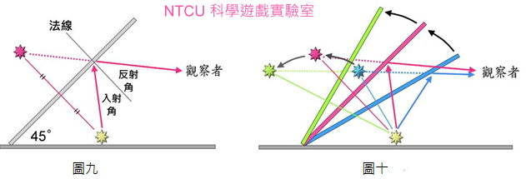
為了看到高度適當的影像，就必須注意立體梯形的尺寸。如圖十一的上底（y）、下底（x）以及高（h），不同的比例就決定了影像的高度。角度θ為45度可以使影像的高度最高，更方便觀察。經過計算，當θ為45度，y - x＝1.41•h（1.41為根號2近似值）。因此當ｘ＝1cm時，y＝1+1.414•h。換言之，ｘ＝1cm時，y、h的長度可分別為1.0cm、2.414cm；或6.0cm、3.54cm等等。換算時，將y設定為螢幕的寬度，影像才不會超出立體梯形的範圍。為了方便，請讀者下載圖四再影印放大（或縮小）即可。 | 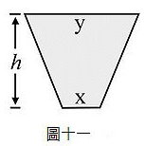
五、微電影網址：

※參考資料：
1.國立清華大學科普實驗室網站：3D浮空投影DIY。http://gensci.phys.nthu.edu.tw/images/ppt/3dprojection.pdf
2.戴明鳳及其科普團隊（2015）。光學DIY探究教學—以魔法光學DIY引導探究光學現象和其諸多妙用。科學研習，54(8), 17-27。
3.YouTube影片
(1) Turn your Smartphone into a 3D Hologram：https://www.youtube.com/watch?v=7YWTtCsvgvg
(2) How To Make 3D Hologram Projector - No Glasses：https://www.youtube.com/watch?v=9t0cOYvOy4M
4. http://www.ntcu.edu.tw/scigame/light/light-039.html
5. http://www.mydesy.com/3d-how-to-real

